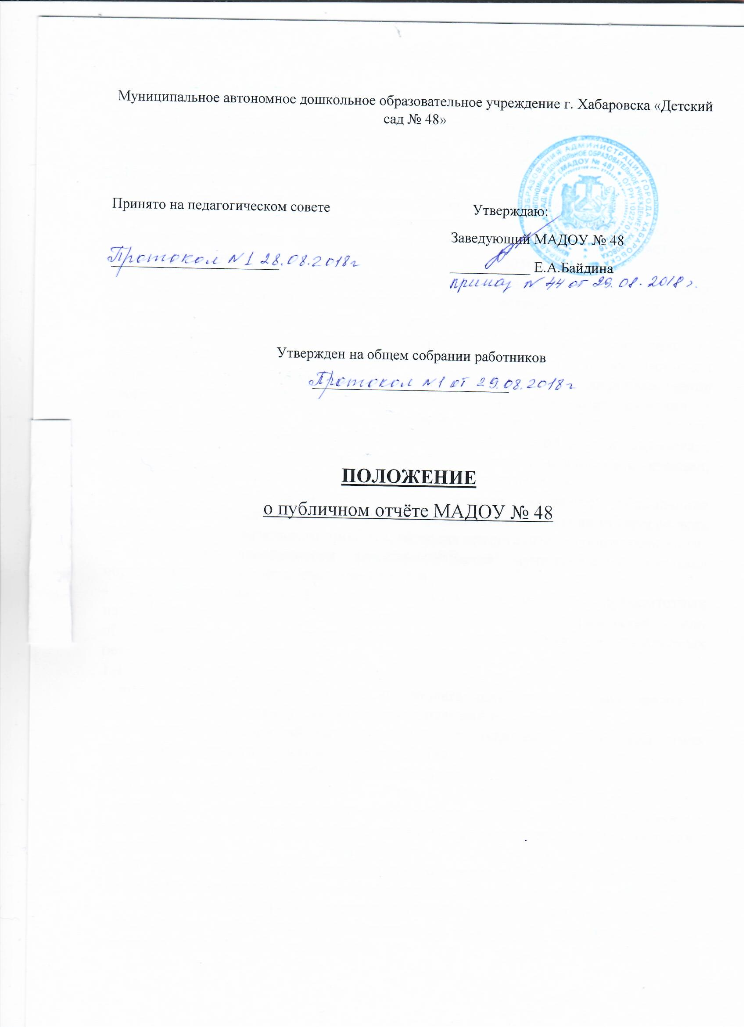

1. ОБЩИЕ ПОЛОЖЕНИЯ
1.1. Основанием для разработки положения о публичном докладе являются следующие нормативно-правовые документы:
- Федеральный Закон Российской Федерации от 29 декабря 2012г. №273-ФЗ
«Об образовании в Российской Федерации»;
- общие рекомендации по подготовке публичных докладов муниципальных органов управления образованием и образовательных учреждений, утвержденные письмом Департамента государственной политики в образовании Министерства образования и науки Российской Федерации от 28.10.2010г. №13-312.
1.2. Публичный доклад – аналитический публичный документ в форме периодического отчета образовательного учреждения перед обществом, обеспечивающий регулярное (ежегодное) информирование всех заинтересованных сторон о состоянии и перспективах развития образовательного учреждения. Публичный доклад, как средство обеспечения информационной открытости и прозрачности учреждения, как форма широкого информирования общественности об основных результатах и проблемах функционирования за отчетный (годичный) период адресован широкому кругу читателей: представителем органов законодательной и исполнительной власти, родителям, работникам системы образования, представителям средств массовой информации, общественным организациям и другим заинтересованным лицам.
1.3. Основными целями публичного доклада являются обеспечение информационной основы для организации диалога и согласования интересов всех участников образовательного процесса, включая представителей общественности;
- обеспечение прозрачности функционирования муниципальной системы образования и образовательных учреждений;
- информирование потребителей образовательных услуг о приоритетных направлениях развития муниципальной системы образования или образовательного учреждения, планируемых мероприятиях и ожидаемых результатах деятельности.
1.4. Особенности публичного доклада:
- аналитический характер текста, предполагающий представление фатов и данных, а также их оценку и обоснование тенденций развития;
- ориентация на широкий круг читателей, что определяет доступный стиль изложения и презентационный тип оформления;
- регулярность предоставления Публичного доклада – 1 раз в год.
1.5. Основные функции Доклада:
- ориентация общественности в особенностях организации образовательного процесса, уклада жизни учреждения, имевших место и планируемых изменениях и нововведениях;
- отчёт о выполнении государственного и общественного заказа на образование;
- получение общественного признания достижений учреждения;
- привлечение внимания общественности и власти к проблемам учреждения;
- расширения круга социальных партнеров, повышение эффективности их деятельности в интересах учреждения;
- привлечение общественности к оценке деятельности учреждения, разработке предложений и планированию деятельности по её развитию.
2. СТРУКТУРА ДОКЛАДА
2.1. Структура Доклада включает следующие основные разделы:
2.1.1.общая характеристика образовательного учреждения и условий его функционирования (социальные, демографические, представление учреждения
о своем назначении, роли, особенностях в муниципальной системе образования);
2.1.2.состав воспитанников (основные количественные данные, в том числе по возрастам; обобщенные данные по месту жительства, социокультурной ситуации в микрорайоне, в котором расположено образовательное учреждение);
2.1.3.структура управления образовательным учреждением;
2.1.4.условия осуществления образовательно-воспитательного процесса, в т.ч. материально-техническая база, кадровое обеспечение;
2.1.5.финансовое обеспечение функционирования и развития образовательного учреждения (основные данные по получаемому бюджетному финансированию, привлеченным внебюджетным средствам, основным направлениям их расходования);
2.1.6.режим функционирования учреждения, организация питания и обеспечение безопасности;
2.1.7.реализация образовательной программы, включая: учебный план образовательного учреждения, перечень дополнительных образовательных услуг, предоставляемых образовательным учреждением, условия и порядок их предоставления, система мониторинга реализации программы;
2.1.8.приоритетные цели и задачи развития образовательного учреждения,
деятельность по их решению в отчетный период;
2.1.9.основные образовательные результаты воспитанников;
2.1.10.достижения в сфере спорта, искусства, технического творчества и др.;
2.1.11.обобщенная информация по адаптации детей;
2.1.12. состояние здоровья воспитанников, меры по охране и укреплению здоровья;
2.1.13 социальное партнерство образовательного учреждения (сотрудничество с
предприятиями, некоммерческими организациями и общественными объединениями; социально значимые мероприятия и программы дошкольного образовательного учреждения и др.). Публикации в СМИ об образовательном учреждении;
2.1.14. основные направления развития образовательного учреждения на предстоящий год и далее (в соответствии с Программой развития учреждения).
2.2. В заключение каждого раздела представляются краткие выводы, обобщающие приводимые данные. Особое значение имеет четкое обозначение конкретных результатов, которых добилось образовательное учреждение за отчетный год по каждому из разделов Доклада.
2.3. Информация по каждому из разделов представляется в сжатом виде, с максимально возможным использованием количественных данных. Текстовая часть каждого из разделов должна быть минимизирована с тем, чтобы Доклад, в общем, своем объеме был доступен для прочтения, в том числе родителям (законным представителям). Изложение не должно содержать в себе специальных терминов, понятных лишь для узких групп профессионалов (педагогов, экономистов, управленцев и др.).
3. ПОДГОТОВКА ДОКЛАДА
3.1. Подготовка Доклада является организованным процессом и включает в себя
следующие этапы:
3.1.1. утверждение состава и руководителя (координатора) рабочей группы, ответственной за подготовку Доклада (рабочая группа включает в себя представителей администрации, трудового коллектива, педагогов);
3.1.2. утверждение графика работы по подготовке Доклада;
3.1.3. разработка структуры Доклада;
3.1.4. утверждение структуры Доклада;
3.1.5. сбор необходимых для Доклада данных (в т.ч. посредством опросов, анкетирования, иных социологических методов, мониторинга);
3.1.6. написание всех отдельных разделов доклада, его аннотации, сокращенного (например, для публикации в местных СМИ) варианта;
3.1.7. представление проекта Доклада на педагогический совет, общее собрание работников образовательного учреждения, обсуждение;
3.1.8. доработка проекта Доклада по результатам обсуждения;
3.1.9. утверждение Доклада (в т.ч. сокращенного его варианта) и подготовка его
к публикации.
4. ПУБЛИКАЦИЯ, ПРЕЗЕНТАЦИЯ И РАСПРОСТРАНЕНИЕ ДОКЛАДА
4.1. Утвержденный Доклад публикуется и доводится до общественности в следующих формах:
4.1.1. проведение общего родительского собрания, педагогического совета и собрания трудового коллектива;
4.1.2. размещение Доклада на сайте детского сада;
4.2. Публичный доклад используется для организации общественной оценки
деятельности образовательного учреждения. Для этого в Докладе целесообразно
указать формы обратной связи - способы (включая электронные) направления в
образовательное учреждение вопросов, отзывов, оценок и предложений.

